24.04.2020г.
Практическая работа №9
Тема: Ассортимент и показатели качества текстильной галантереи
Цель: Изучить ассортимент текстильной галантереи.
Оборудование урока: Натуральные образцы товаров.

Ход работы.
- Ознакомьтесь с классификацией галантерейных товаров, изучите ассортимент, требования к качеству.
- Составьте товароведные характеристики образцов галантерейных товаров по следующим признакам:
- наименование, производитель, артикул, группу и подгруппу по назначению;
- применяемые материалы, способ производства и соединения деталей;
- конструкцию, форму, отделку, размеры;
- основные потребительские свойства.
- Результаты записать по форме:
№ п/п | Торговое наименование | Товароведная характеристика | Потребительские свойства
1 | 2 | 3 | 4
1 | Платок шейный и головной
2 | Шарф
3 | Галстук

Вывод:______________________________________________________________________________________________________________________________________________________________________________________

24.04.2020г.
Практическая работа №10
Тема урока: «Ассортимент и показатели качества кожаной галантереи».
Цель работы: ознакомиться с товароведной характеристикой и качеством кожаной галантереи.
Наглядные пособия: образцы сумок.
Ход работы
Рассмотрите образцы сумок и отметьте отличительные особенности каждого вида:
- По назначению – женские, мужские, пляжные, спортивные, детские, хозяйственные, дорожные;
- По материалу – ткани, натуральная кожа, пленочные материалы, комбинированные;
- По степени жесткости – жесткие, полужесткие, мягкие;
- По сложности конструкции и замка;
- По характеру обработки деталей – в обрез, в загибку, выворотный шов;
- По особенностям отделки – тисненые, с аппликацией, декоративной фурнитуры;
Результаты работы записать по форме:
Наименование изделия | Вид материала | Конструкция | Группа сложности фасона и замка | Обработка деталей | Отделка | Назначение
Сумка женская
Сумка пляжная

Сумка спортивная

Сумка дорожная
Сумка детская

Вывод:____________________________________________________________________________________________________________________________________________________
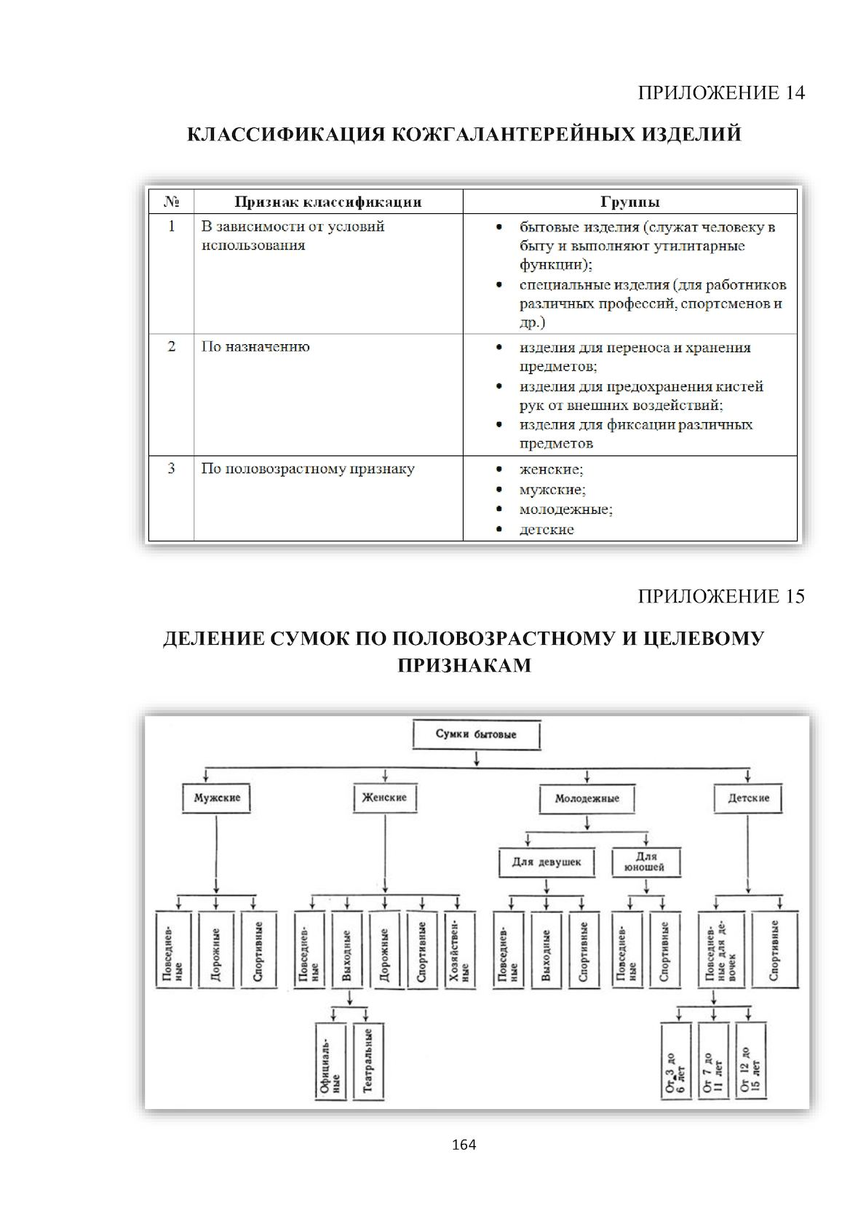

25.04.2020 г.
Тема урока: «Продажа парфюмерно-косметических товаров».
Новый материал:
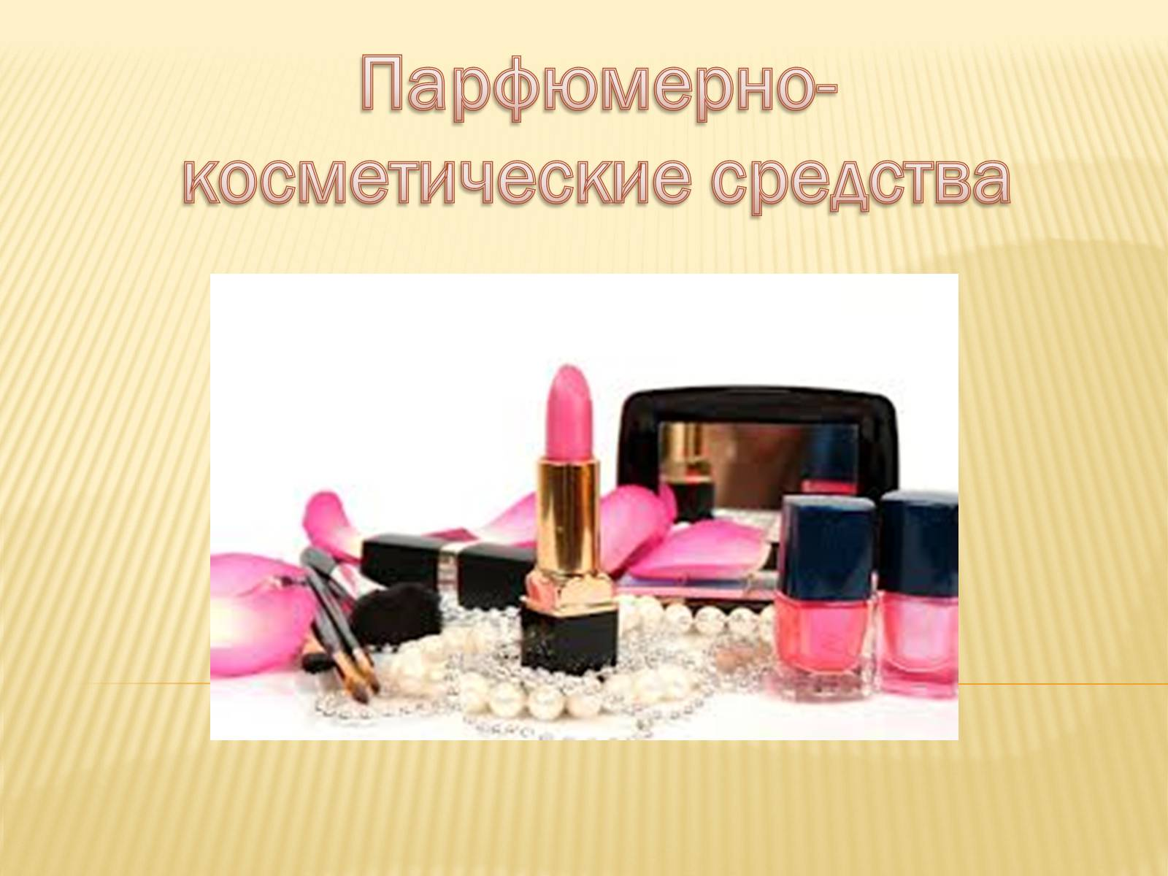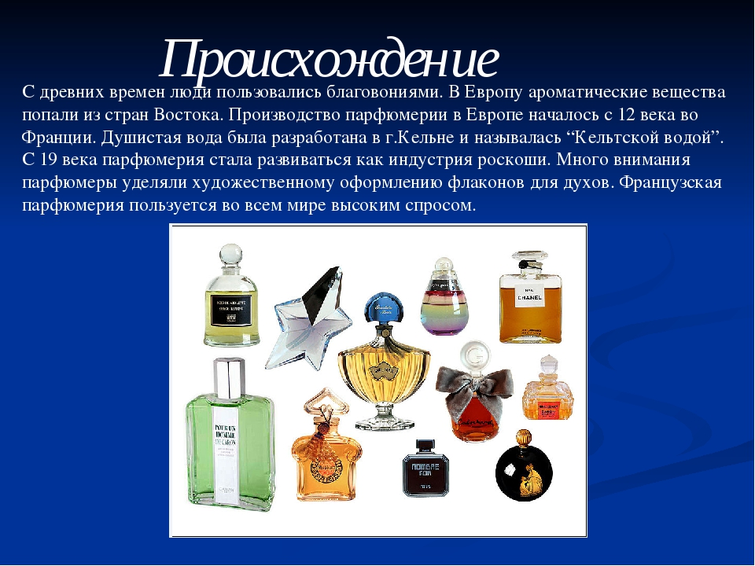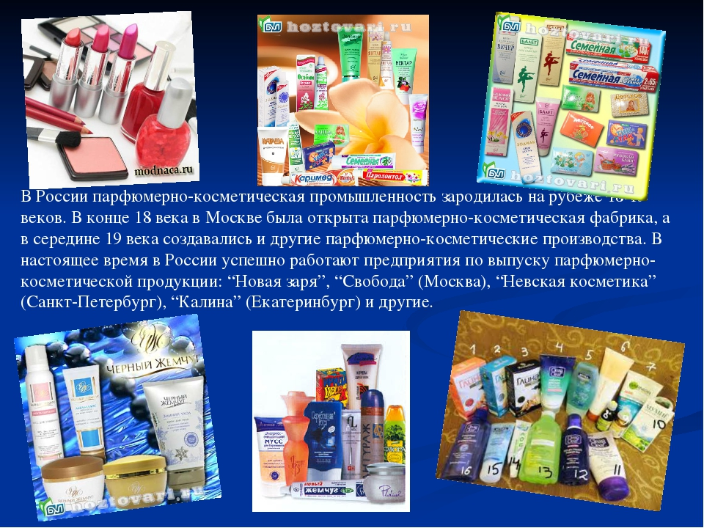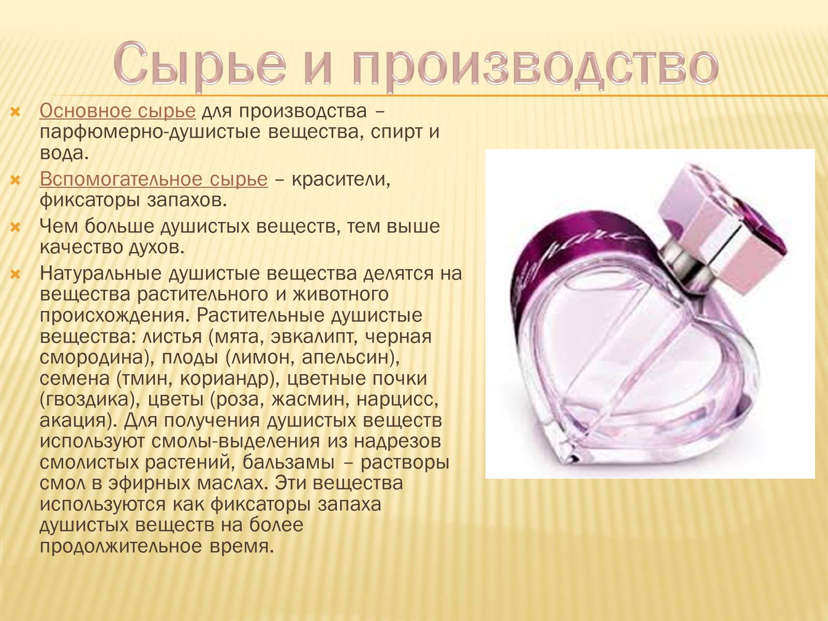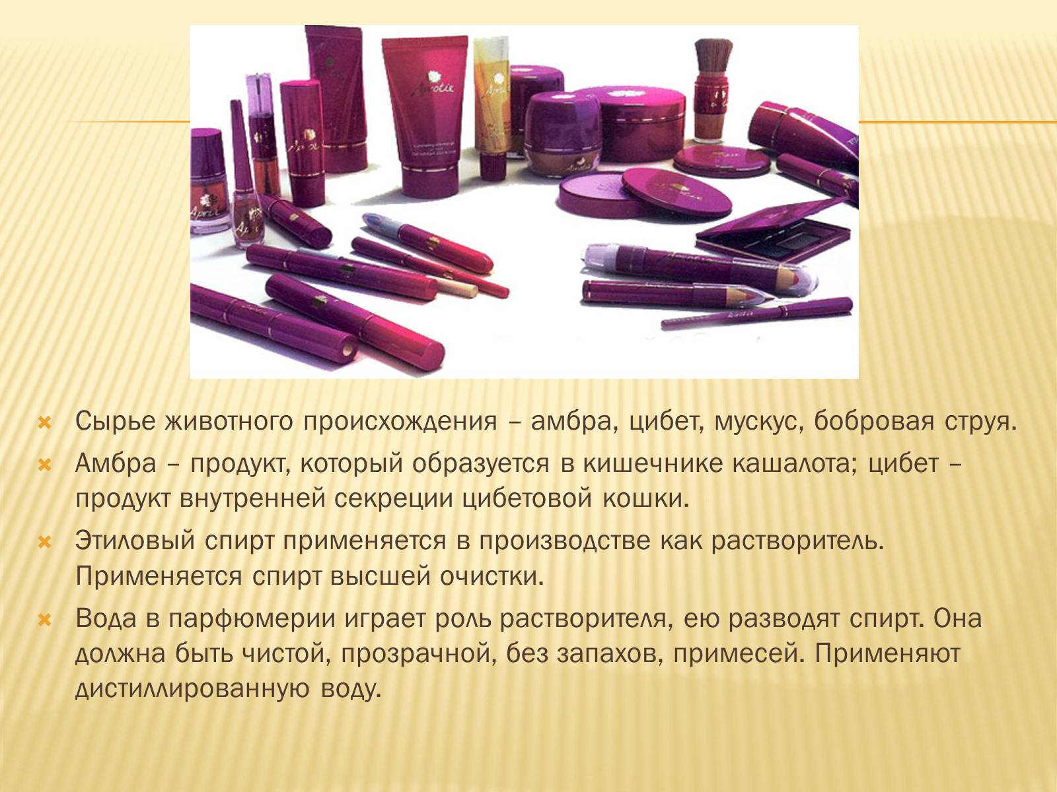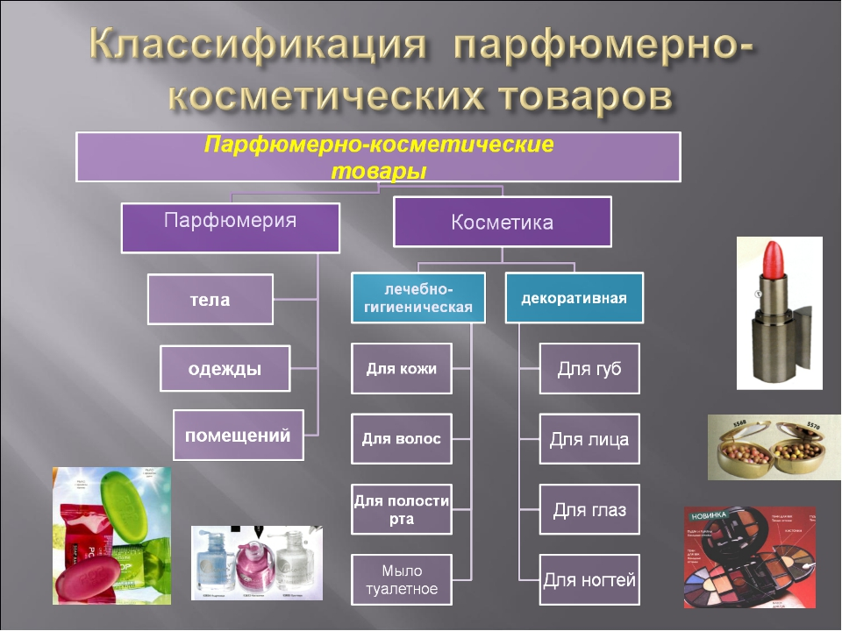
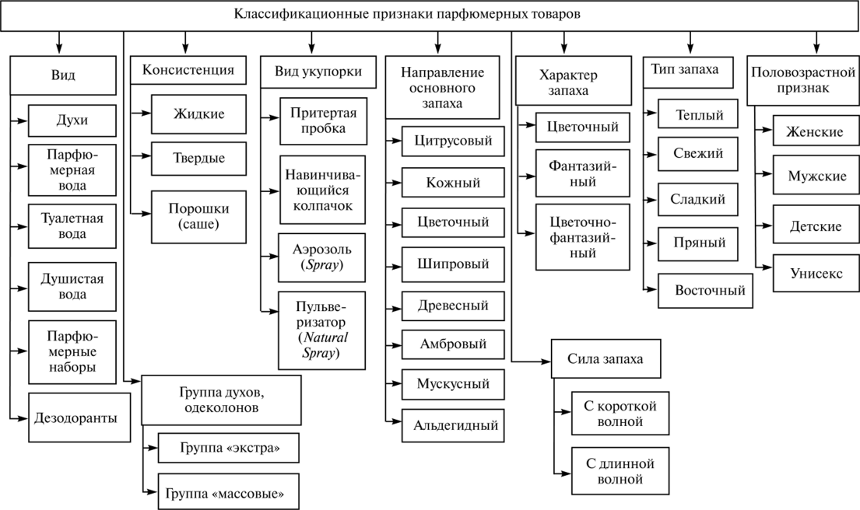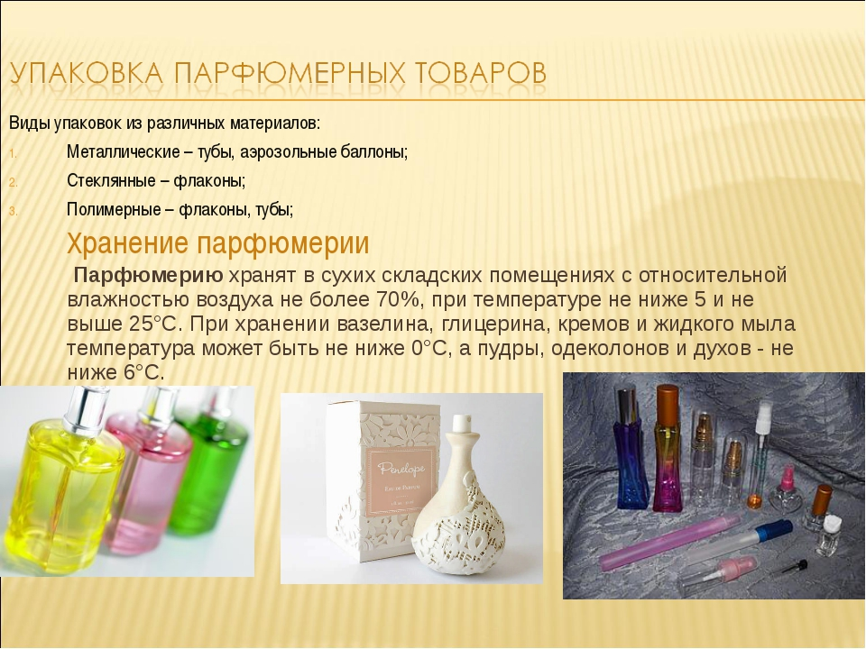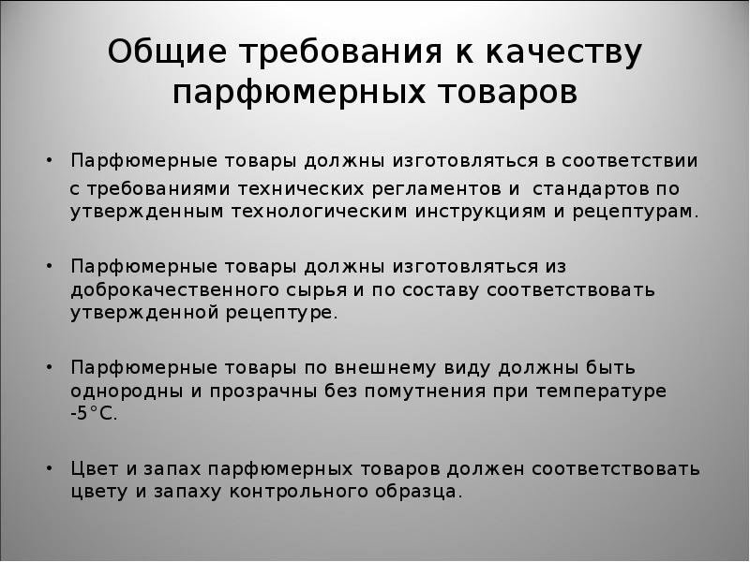
Закрепление нового материала:
Письменно ответить на вопросы.
1. Назовите растительные душистые вещества, применяемые в виде спиртовых растворов в парфюмерии
2. Выберите правильный ответ. К веществам животного происхождения относятся:
а) мускат, амбра, цибет, бобровая струя;
б) амбра, мускус, цитраль, кумарин;
в) мускус, амбра, цибет, бобровая струя

3. Почему парфюмерное изделие рассматривают как средство эмоционального воздействия на человека?
___________________________________________________________________
- Допишите предложение: «Косметические товары по назначению подразделяются на ______________________________________»
- Выберите правильный вариант и впишите его в предложение: «Лаки, муссы, жидкости, пенки, гели, кремы, кремы-спреи —
а) средства по уходу за кожей головы;
б) средства для ухода за волосами»;
в) средства для укладки волос»;
г) средства для окраски волос.
6. Перечислите ассортимент декоративной косметики:
а)__________________________; б) ___________________________
в)__________________________ ; г) ___________________________

